Министерство образования Республики Беларусь
Учреждение Образования
БЕЛОРУССКИЙ ГОСУДАРСТВЕННЫЙ УНИВЕРСИТЕТ
ИНФОРМАТИКИ И РАДИОЭЛЕКТРОНИКИ

Кафедра электроники

Лабораторная работа № 2
«Исследование логических элементов и базовых комбинационных блоков»

Проверил: Выполнили:
ст. гр.

Минск 2020

Порядок выполнения работы:

- Ознакомиться с методическим описанием лабораторной работы. (Теоретическое описание работы изложено в методическом пособии [1] стр. 88-98).
- Получить у преподавателя необходимый комплект для проведения лабораторной работы.
- Собрать схемы, представленные на рисунках 1- 4 данного отчета, для исследования логических элементов «И», «И-НЕ», «ИЛИ-НЕ», «НЕ» соответственно.
- Устанавливая значения ИСТИНА(1) и ЛОЖЬ(0) на входах каждой из схем, заполнить таблицы 1-4 данного отчета.
- Поочерёдно собрать схемы, представленные на рисунке 5 а) и б) данного отчета и комбинируя значения ИСТИНА(1) и ЛОЖЬ(0) на входах каждой из схем сравнить таблицы истинности.
- Собрать схему, представленную на рисунке 6 данного отчета, для исследования принципа работы дешифратора 2:4.
- Устанавливая значения ИСТИНА(1) и ЛОЖЬ(0) на входах дешифратора заполнить таблицу 6 данного отчета.
- Собрать схему, представленную на рисунке 8 данного отчета, для исследования принципа работы мультиплексора.
- Устанавливая значения ИСТИНА(1) и ЛОЖЬ(0) на входах мультиплексора заполнить таблицу 7 данного отчета.
- Используя карту Карно, составить логическое выражение для мультиплексора.
- Собрать схему, представленную на рисунке 10 данного отчета.
- Устанавливая значения ИСТИНА(1) и ЛОЖЬ(0) на входах сборки заполнить таблицу 8 данного отчета и сравнить ее с таблицей истинности элемента «ИЛИ НЕ».

[1] – Электронные приборы. Лабораторный практикум: учеб.-метод. Пособие. В 2 частях. Часть 2: Аналоговые и импульсные устройства / А.Я. Бельский — Минск : БГУИР, 2012

1 Цель работы

1.1 Изучить особенности логических элементов, назначение, принципы работы логических элементов.
1.2 Экспериментально исследовать базовые комбинационные блоки (дешифратор, мультиплексор).

2 Ход работы

2.1 Исследование двухвходового логического элемента «И», построение таблицы истинности

Для исследования постройте схему, изображенную на рисунке 1.

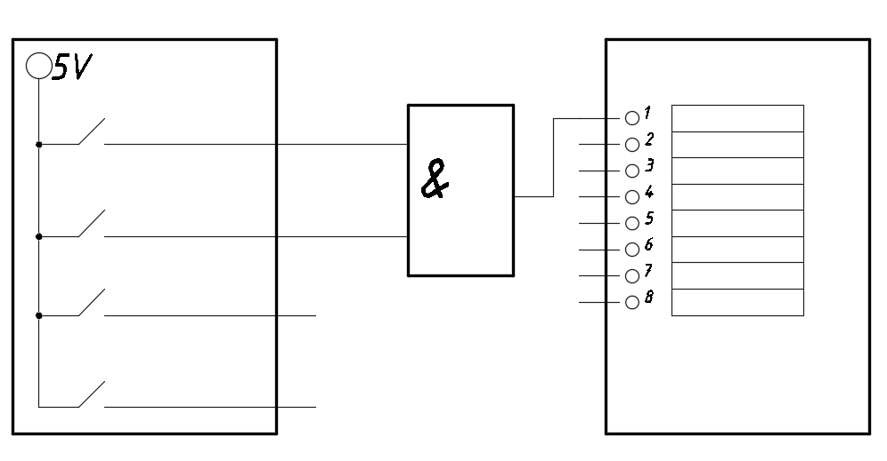

Рисунок 1 – Схема исследования элемента «И»

Таблица 1 — Таблица истинности для элемента «И»

A | B | Y
0 | 0
0 | 1
1 | 0
1 | 1

  - Исследование двухвходового логического элемента «И-НЕ», построение таблицы истинности

Для исследования постройте схему, изображенную на рисунке 2.

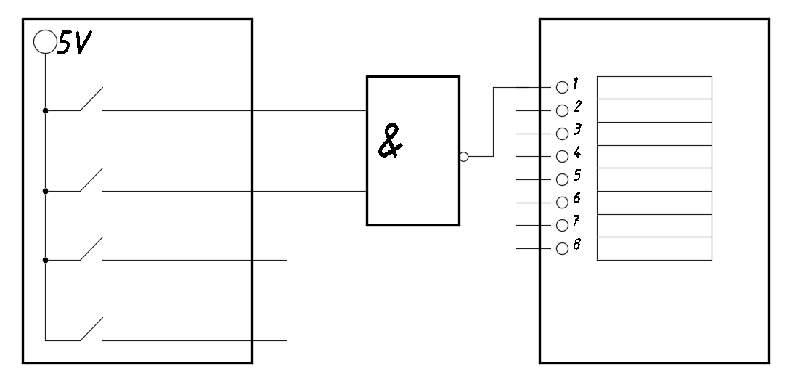

Рисунок 2 — Схема исследования элемента «И-НЕ»

Таблица 2 — Таблица истинности для элемента «И-НЕ»

A | B | Y
0 | 0
0 | 1
1 | 0
1 | 1

2.3 Исследование двухвходового логического элемента «ИЛИ-НЕ», построение таблицы истинности

Для исследования постройте схему, изображенную на рисунке 3.

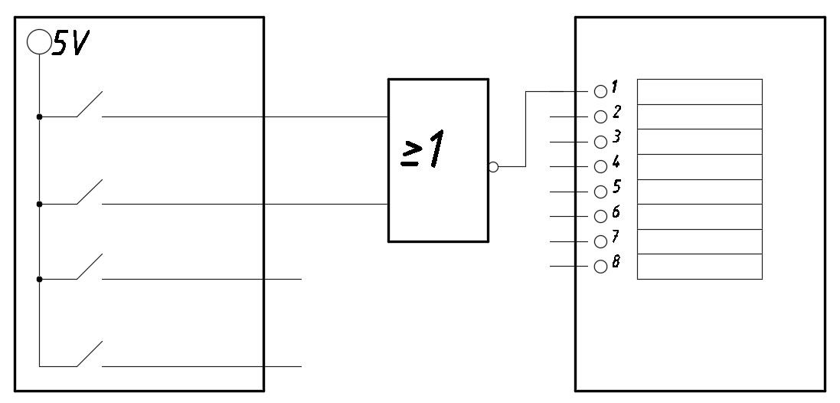

Рисунок 3 – Схема исследования элемента «ИЛИ-НЕ»
Таблица 3 — Таблица истинности для элемента «ИЛИ-НЕ»

A | B | Y
0 | 0
0 | 1
1 | 0
1 | 1
2.4 Исследование инвертора, построение таблицы истинности

Инвертор — логический элемент, преобразующий значение ЛОЖЬ в ИСТИНА и наоборот.
Для исследования постройте схему, изображенную на рисунке 4.

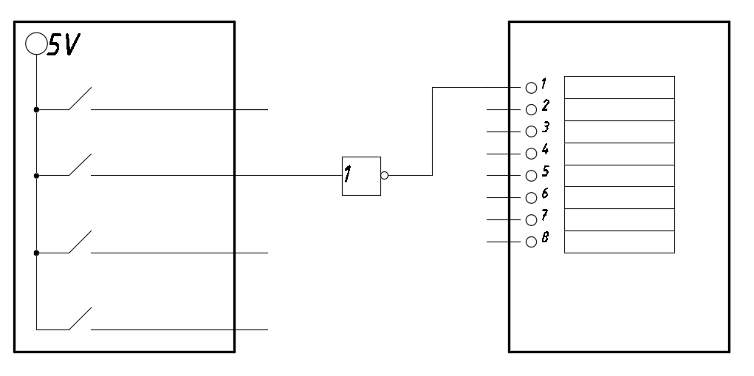

Рисунок 4 – Схема исследования инвертора

Таблица 4 — Таблица истинности для инвертора

A | Y
0
1

2.5 Исследование теоремы де-Моргана

Для того что бы наглядно и просто понять принцип работы теоремы де-Моргана, постройте поочередно две схемы, приведенные на рисунке 5 а, б.
Постройте таблицы истинности для каждой из них и сравните полученные результаты.

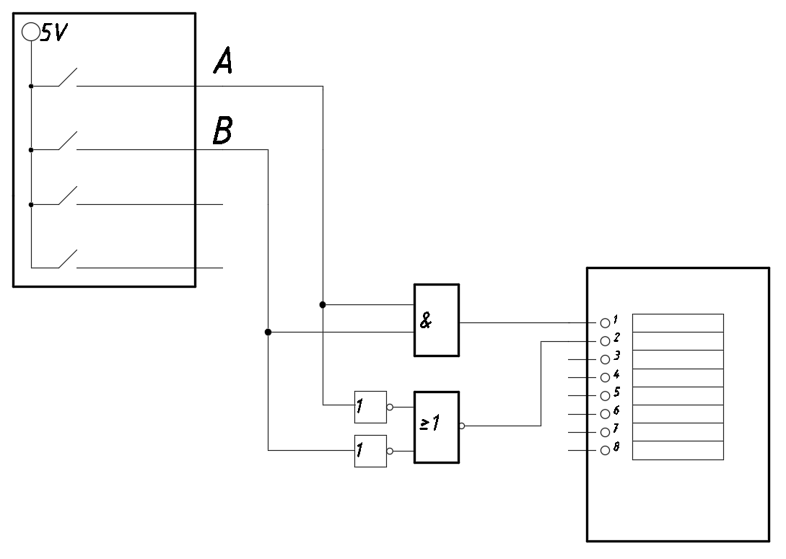
а) 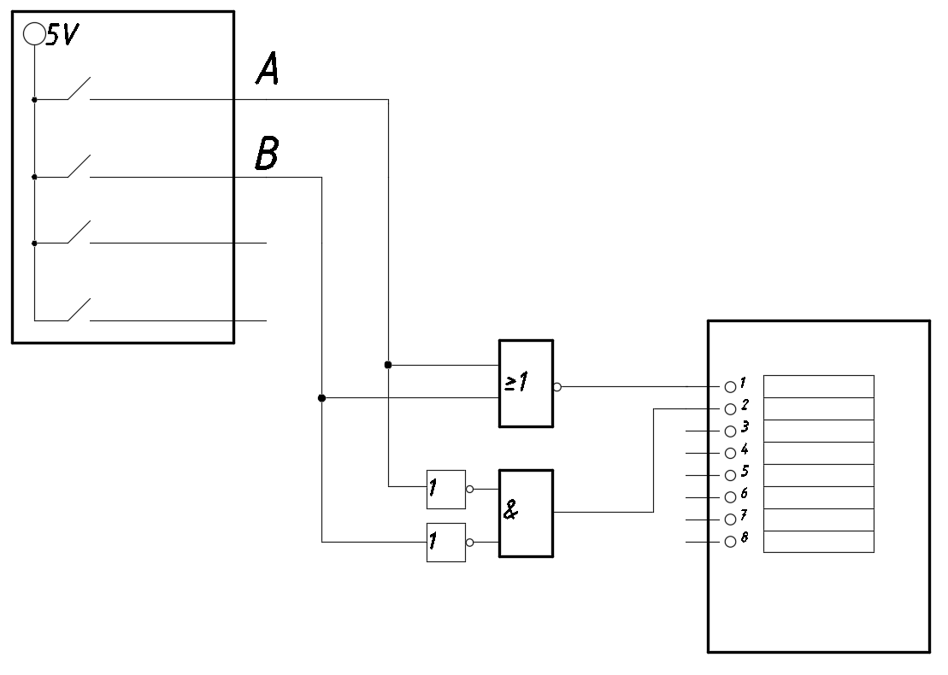
б)
Рисунок 5 – Схема исследования теоремы де-Моргана
Таблица 5 — Таблица истинности для исследования теоремы де-Моргана
Вход |  | Схема а |  | Схема б
A | B | Y₁ | Y₂ | Y₁ | Y₂
0 | 0
0 | 1
1 | 0
1 | 1

  - Исследование базового комбинационного блока (дешифратора)

В общем случае у дешифратора имеется N входов и 2N выходов. Он
выдает единицу строго на один из выходов в зависимости от набора
входных значений.
Для исследования дешифратора 2:4, постройте схему, изображенную на рисунке 6.

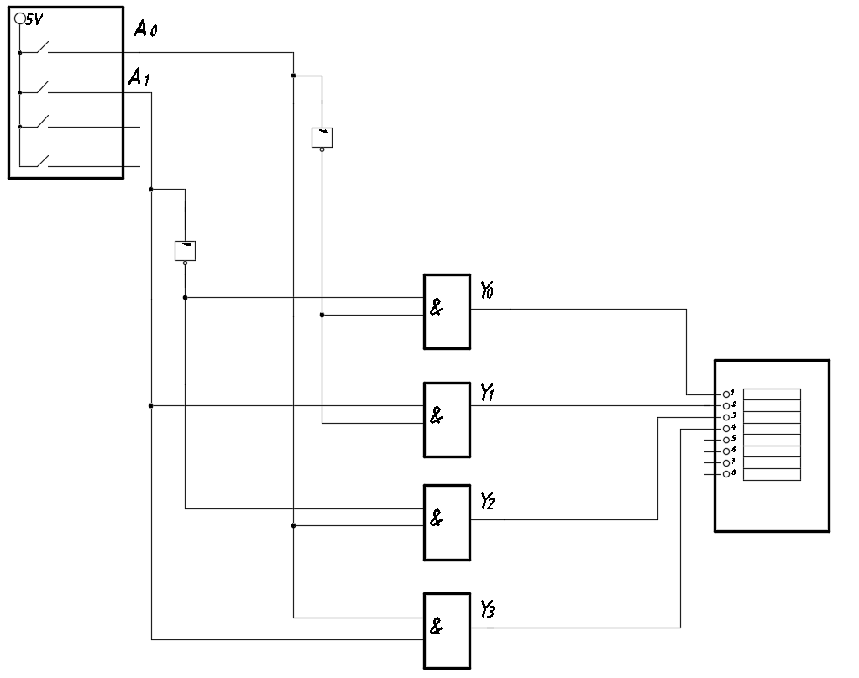

Рисунок 6 – Схема исследования дешифратора 2:4

Таблица 6 — Таблица истинности для дешифратора
A₀ | A₁ | Y₃ | Y₂ | Y₁ | Y₀
0 | 0
0 | 1
1 | 0
1 | 1

2.7 Исследование базового комбинационного блока (мультиплексора)

На рисунке 7 показано условное графическое обозначение и таблица
истинности для двухвходового мультиплексора (2:1) с двумя входами
данных D0 и D1, входом выбора S и одним выходом Y. Мультиплексор передает на выход один из двух входных сигналов данных,
основываясь на сигнале выбора: если S = 0, выход Y = D₀, и если S = 1,то выход Y = D₁. S также называют управляющим сигналом, так как он управляет поведением мультиплексора.

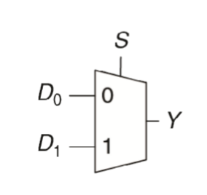

Рисунок 7 — условное обозначение мультиплексора

Постройте схему, приведенную на рисунке 8.

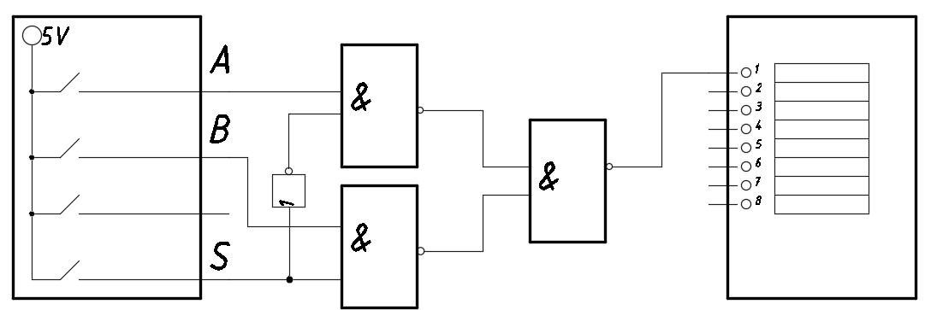

Рисунок 8 — Схема исследования мультиплексора

Таблица 7 — Таблица истинности для мультиплексора
S | A | B | Y
0 | 0 | 0
0 | 0 | 1
0 | 1 | 0
0 | 1 | 1
1 | 0 | 0
1 | 0 | 1
1 | 1 | 0
1 | 1 | 1

По таблице 7 составьте карту Карно и запишите логическое выражение для мультиплексора.

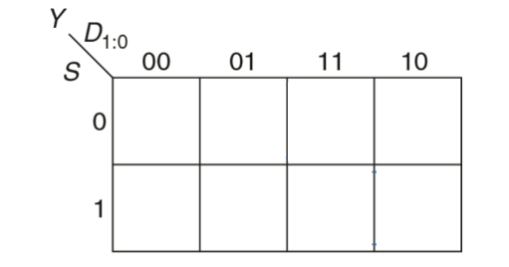
Рисунок 9 – Карта Карно мультиплексора

  - Исследование базиса Шеффера
Постройте схему, приведенную на рисунке 10, и заполните таблицу истинности (таблица 8):

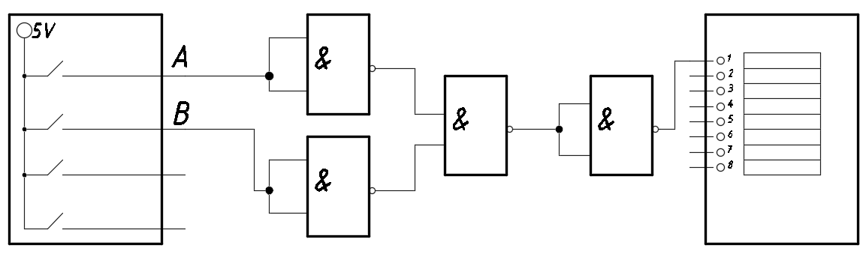

Рисунок 10 – Исследование эквивалента «ИЛИ-НЕ» в базисе Шеффера
Таблица 8 — таблица истинности для эквивалентной схемы

A | B | Y
0 | 0
0 | 1
1 | 0
1 | 1

3 Выводы:

